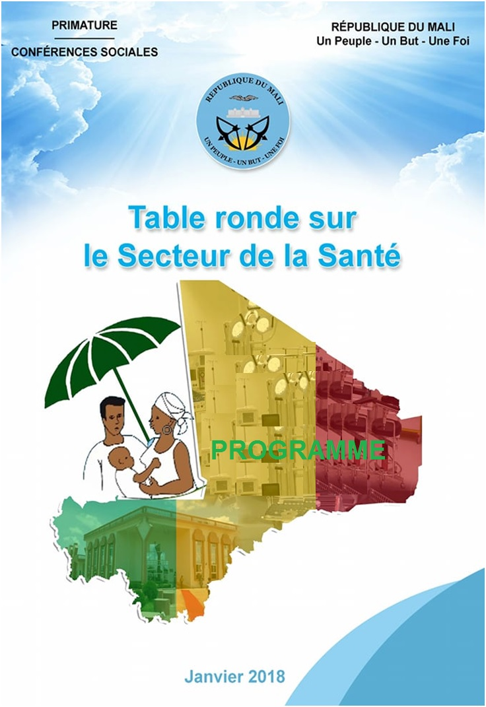
programme de la table ronde du secteur de la santé
palais de la culture Bamako les 29, 30 et 31 janvier 2018

JOUR 1 : Lundi 29 janvier 2018 |  |  | Responsables d’Exécutions
8H – 9H30 |  | Accueil et installation des participants | Commission d’organisation et hôtesses
9H 30 – 9H 45 |  | Accueil et installation des Officiels | Protocole
10H |  | Accueil de son Excellence Monsieur le Premier ministre | Protocole
10H00 - 10H05 |  | - Présentation du programme | Maitre de cérémonie
10h05-10h10 |  | - Allocution de bienvenue du maire de la Commune V du District de Bamako | Maire de la Commune V
10h10-10h20 |  | - Présentation d’un sketch sur le Secteur Santé | Groupe To-Bodji
10H20-10H30 |  | - Discours du Coordinateur Général des Conférences Sociales | Coordinateur Général
10H30-10H47 |  | - Discours d’ouverture de son Excellence Monsieur le Premier ministre Chef du Gouvernement | Premier ministre
10H47-11H17 |  | - Visite des Stands | Protocole
11H17 |  | - Fin de cérémonie d’ouverture et suspension de séance | Maitre de cérémonie
11H17-11H30 |  | - Interview de Monsieur le Premier ministre Chef de Gouvernement | Cellule de communication de la Primature et la presse
11H30 - 12H15 |  | Pause-café
12H20 – 12H50  12H50 - 13H10  13H10 – 13H30  13H30 - 14H |  | Reprise des travaux  - Mise en place du Présidium de la table ronde  - Conférence inaugurale  - Présentation du rapport du Comité d’Experts  - Présentation sur la santé, vecteur de paix : « exemple du Centre de santé transfrontalier entre Wanian au Mali et Ouarokuy au Burkina Faso »  - Présentation des réformes en cours dans le secteur de la Santé | Coordinateur Interne  Dr. Fatoumata NAFO TRAORE)  Coordinateur Interne  Dr. Ibrahima COULIBALY Coordinateur  Dr. Adama .B. DIAKITE/CTMSHP  Dr. Salif SAMAKE, SG/MSHP
14H – 15H |  | Pause-déjeuner
15H –15H10  15H10-18H00 |  | Reprise des travaux  - Répartition des participants en trois Commissions de travail ; Clarification des consignes de travail dans les Commissions de travail  - Travaux des Commissions (Présidents des Commissions) | Présidium  Coordinateur Interne
JOUR 2 : Mardi 30 janvier 2018
8H30 – 10H30 |  | Reprise des travaux  - Poursuite des travaux des Commissions | Présidents des Commissions
10H30 – 11H |  | Pause-café
11H30 – 14H |  | Reprise des travaux  - Finalisation des travaux des Commissions | Présidents des Commissions
14H -15H |  | Pause-déjeuner
15H – 18H |  | Reprise des travaux en plénière  - Restitution des travaux des Commissions  - Suspension des travaux | Présidium  (Rapporteurs/Commissions)
JOUR 3 : Mercredi 31 janvier 2018

8H – 10H30 |  | Reprise des travaux en plénière  - Restitution des travaux des Commissions (Rapporteurs/Commissions) | Présidium  Présidents des Commissions
10H 30 – 11H | Pause-café
11H-12H | - Restitution des travaux des Commissions |  | Présidium  Rapporteurs/Commissions
12H-12H30 | - Elaboration de la synthèse générale et des recommandations |  | Rapporteurs/Généraux
12H30 – 14H | - Adoption de la synthèse générale et des recommandations |  | Présidium  Participants
14H -15H | Pause-déjeuner
15H – 17H00 | Cérémonie de clôture  - Installation des Officiels  - Intervention du Coordinateur Général des Conférences Sociales  - Lecture des recommandations de la table-ronde  - Lecture des Motions  - Discours de clôture |  | Protocole  Coordinateur Général  Rapporteur Général des Assises  CT. Chef CDS/M. S DIARRA  Monsieur le Premier ministre Chef de Gouvernement

NB : Interviews pour le journal de la Table Ronde du secteur de la Santé tous les soirs.

